คู่มือ
การบริหารการปฏิบัติงานรักษาความปลอดภัย

คณะเทคโนโลยีสารสนเทศและการสื่อสาร(ICT) มหาวิทยาลัยมหิดล

งานวิศวกรรมและกายภาพ | ฉบับปรับปรุง ปี 2565

สารบัญ

หน้า
1. คำนำ 3
2. วัตถุประสงค์ 3
3. ผลที่คาดว่าจะได้รับ 3
4. โครงสร้างการบริหารพนักงานรักษาความปลอดภัย 4 - 5
5. ภารกิจและหน้าที่พนักงานรักษาความปลอดภัย 6
6. ระเบียบข้อบังคับการปฏิบัติงาน 7
7. การพัฒนางานจากแบบประเมินความพึงพอใจ 8
8. ข้อเสนอแนะเพื่อการพัฒนางาน (BEST by RiD) 9

ภาคผนวก
- มาตราฐานระบบการจัดการอาชีวอนามัยและความปลอดภัย 11
- แผนการทำงานเมื่อเกิดสถานการ์ณฉุกเฉิน 18
- แผนผังทางอพยพหนีไฟและเบอร์สำคัญต่างๆ 28-30
- องค์ความรู้ด้านการสังเกตและจดจำรูปพรรณผู้ต้องสงสัย 31-39

คำนำ

ความปลอดภัยในชีวิตและทรัพย์สิน เป็นสิ่งที่จะต้องให้ความสำคัญอย่างมากในการประกอบอาชีพต่างๆ เพราะถ้าเกิดเหตุการณ์ที่ไม่คาดฝันขึ้น เราไม่สามารถหลีกเลี่ยงความสูญเสียที่จะเกิดขึ้นอันประเมินค่าไม่ได้ เมื่อเกิดเหตุการณ์ขึ้นจริง คณะหรือหน่วยงานควรมีแผนไว้สำหรับเหตุการณ์ฉุกเฉิน หรือมีการซ้อมแผนฉุกเฉินไว้สำหรับรองรับเหตุการณ์จริงหรืออาจจะสมมุติขึ้นเพื่อที่จะทำให้เราไม่ตื่นตระหนกและตกใจหรือขาดสติ เพื่อลดความสูญเสียที่เกิดขึ้นและยังสามารถควบคุมเหตุการณ์ต่างๆได้อย่างทันท่วงที

วัตถุประสงค์

- เพื่อจัดให้มีการปรับปรุงคู่มือในการบริหารการปฏิบัติงานได้อย่างเหมาะสมและทันสมัย
- เพื่อลดความเสี่ยงด้านความปลอดภัยในชีวิตและทรัพย์สิน
- เพื่อให้บุคลากรส่วนที่เกี่ยวข้อง สามารถนำคู่มือการปฏิบัติงานมาประยุกต์ใช้ในการปฏิบัติงานได้

ผลที่คาดว่าจะได้รับ

- สามารถลดความบกพร่องในการบริหารการปฏิบัติงานได้
- องค์กรและบุคลากรมีความปลอดภัยในชีวิตและทรัพย์สินจากการปฏิบัติงานอย่างมีระบบ
- สามารถนำคู่มือการปฏิบัติงานมาประยุกต์ใช้ในหน่วยงานได้อย่างมีประสิทธิภาพ

โครงสร้างการบริหารพนักงานรักษาความปลอดภัย
หัวหน้าฝ่ายพัสดุและยานพาหนะ

คณบดี คณะ ICT

เจ้าหน้าที่หน่วยอาคารและภูมิทัศน์

หัวหน้าชุดพนักงานรักษาความปลอดภัย

พนักงานรักษาความปลอดภัย

โครงสร้างพนักงานรักษาความปลอดภัย

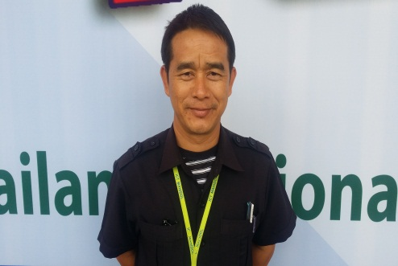
อนุทัย ไอ่แสง หัวหน้ารักษาความปลอดภัย

สุภาพ ไมตรีแพน
อิทธิฤทธิ์ สุขใส
สันทัด ชาติครบุรี

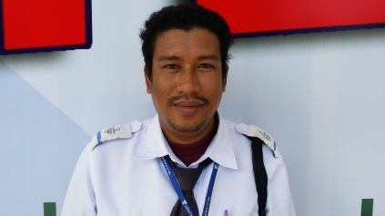
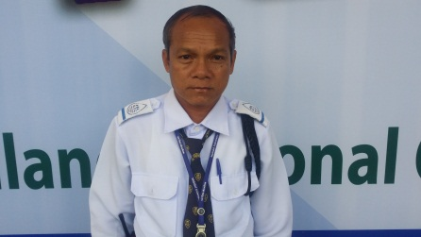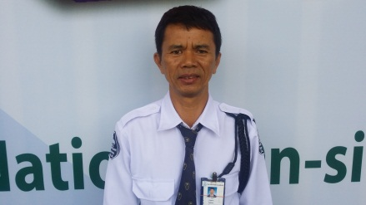
วิชัย นิลบน
มานะ แซ่ลี้
ฉลาด ชุมหิน

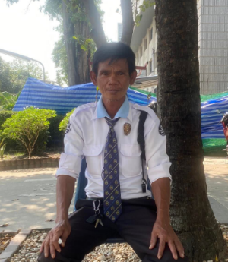
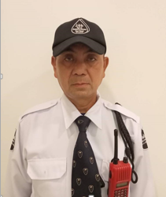
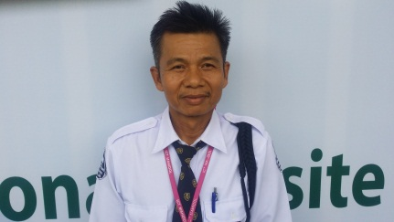

ภารกิจและหน้าที่พนักงานรักษาความปลอดภัย

- พนักงานรักษาความปลอดภัย กะกลางวัน จำนวน 5 คน เวลา 07.00 – 19.00 น.
- พนักงานรักษาความปลอดภัย กะกลางคืน จำนวน 2 คน เวลา 19.00 – 07.00 น.

- กะกลางวัน จำนวน 5 คน เวลา 07.00 – 19.00 น.
N 1 หัวหน้าชุดพนักงานรักษาความปลอดภัย ประจำจุดโต๊ะ รปภ.และสังเกตุการณ์โดยรอบ
N 2 พนักงานรักษาความปลอดภัย ประจำชั้น 2
N 3 พนักงานรักษาความปลอดภัย ประจำชั้น 3
N 5 พนักงานรักษาความปลอดภัย ประจำลานจอดรถ
N 6 พนักงานรักษาความปลอดภัย ประจำจุดโต๊ะ รปภ.และประตูด้านหน้าอาคาร

- กะกลางคืน จำนวน 2 คน เวลา 19.00 – 07.00 น.
คนที่1 พนักงานรักษาความปลอดภัย ประจำจุดโต๊ะ รปภ.และสังเกตการณ์ภายในและภายนอก
คนที่ 2 พนักงานรักษาความปลอดภัย ประจำจุดโต๊ะ รปภ.และสังเกตการณ์ภายในและภายนอก

ระเบียบข้อบังคับการปฏิบัติงาน

กรณีความผิดร้ายแรง 7 กรณี
1. ห้ามชักชวน ยุยงให้เกิดความแตกแยก ความสามัคคี ในหมู่คณะ
2. ห้ามฝ่าฝืน ประกาศ คำสั่ง ระเบียบ วินัยของผู้ว่าจ้าง
3. ต้องมีความซื่อสัตย์ สุจริตต่อหน้าที่การงาน
4. ห้ามประพฤติตนเสื่อมเสียในด้าน ชู้สาว, เล่นการพนัน, เสพยาเสพติดให้โทษ และการกระทำความผิดกฎหมายทุกชนิด
5. ห้ามละทิ้งหน้าที่ในเขตที่รับผิดชอบ
6. ห้ามทะเลาะวิวาททำร้ายร่างกายกัน
7.ต้องดูแลทรัพย์สินของผู้ว่าจ้าง
กรณีความผิดไม่ร้ายแรง 7 กรณี
1. พนักงานต้องใช้กิริยา วาจาสุภาพ
2. ห้ามนำบุคคลภายนอกเข้าไปในบริเวณป้อมสถานที่ที่จัดไว้ให้รักษาการณ์
3. ห้ามอ่านหนังสือ ดูโทรทัศน์ ฟังวิทยุ ในขณะ ปฏิบัติหน้าที่
4. ห้ามหลับยามในขณะปฏิบัติหน้าที่
5. ห้ามหลีกเลี่ยงคำสั่งของหัวหน้าชุด
6. การแต่งกายตามกฎระเบียบของบริษัทตลอดเวลาที่ปฏิบัติหน้าที่
7. พนักงานต้องปฏิบัติงานตรงต่อเวลา

หมายเหตุ
1.กรณีกระทำความผิดร้ายแรง ครั้งแรกต้องมีการลงนามเป็นลายลักษณ์อักษรยอมรับผิด กรณีกระทำผิดซ้ำอีกต้องขอเปลี่ยนตัวพนักงานทันที
2.กรณีกระทำความผิดไม่ร้ายแรง ครั้งแรกให้ทำการตักเตือนด้วยวาจา ครั้งที่ 2 ให้ลงนามเป็นลายลักษณ์อักษรยอมรับผิด กรณีกระทำผิดซ้ำอีกต้องขอเปลี่ยนตัวพนักงานทันที

ความพึงพอใจในการปฏิบัติงานของ
พนักงานรักษาความปลอดภัย

ความพึงพอใจโดยนักศึกษาและบุคลากร ด้านการรักษาความปลอดภัยในชีวิตและทรัพย์สิน
ปีการศึกษา | ค่าเฉลี่ย
2563 | 4.49
2564 | 4.80
2565 | 4.60

ข้อเสนอแนะเพื่อการปรับปรุงและพัฒนา | การดำเนินการของฝ่ายงานตามข้อเสนอแนะ | ผลลัพธ์ที่เกิดขึ้นจากการดำเนินการ  ตามข้อเสนอแนะ
1. นำค่านิยม BEST by RiD มาปรับปรุงการปฏิบัติงาน | - หน่วยอาคารและพนักงานรักษาความปลอดภัยมีการประชุมปรึกษาหารือเพื่อนำหลักการดังกล่าวมาปรับใช้ | -พนักงานและหน่วยงานเกิดความเข้าใจในกระบวนการปฏิบัติงานและมีการพัฒนางานอย่างต่อเนื่อง
2. มีการติดตั้งกล้องวงจรปิดเพิ่มเติมในจุดอับ | - มีโครงการเพิ่มการติดตั้งระบบกล้องวงจรปิด ให้ครอบคลุมบริเวณพื้นที่ใช้งาน ให้มากขึ้น | -สามารถป้องกันความปลอดภัยในชีวิตและทรัพย์สินมิให้เกิดอันตรายหรือสูญหาย

ข้อเสนอแนะเพื่อการพัฒนางาน
BEST by RiD
การได้สิ่งที่ดีที่สุดโดยการขจัดกรอบ

กระบวนการให้ได้สิ่งที่ดีที่สุด
Blogger การจดบันทึกประสบการณ์ที่ผ่านมา หรือการจดบันทึกจากการศึกษาดูงาน
- หน่วยอาคารฯ และพนักงานรักษาความปลอดภัยมีการจดบันทึกในรูปแบบต่างๆเช่นแบบฟอร์มและนำเสนอเป็นรายงานประจำวัน ประจำเดือน เป็นต้น
Engage การฟังอย่างมีส่วนร่วม
- หน่วยอาคารฯ และพนักงานรักษาความปลอดภัย ร่วมรับฟังในการประชุมปรึกษาหารือเพื่อปฏิบัติงานได้อย่างถูกต้อง เช่น ประชุมการจัดเตรียมงานซ้อมรับปริญญา เป็นต้น
Seniority ให้ความเคารพ วิทยากร หรือเคารพผู้บังคับบัญชา
- หน่วยอาคารฯ ให้ความเคารพผู้บังคับบัญชาและรับฟังวิทยากรที่อบรมให้ความรู้ต่างๆเช่นการเข้าร่วมอบรมการป้องกันระงับอัคคีภัยและอพยพหนีไฟ เป็นต้น
Teamwork รวมพลังทีมเป็นหนึ่ง
- หน่วยอาคารฯ และพนักงานรักษาความปลอดภัยร่วมคิด ร่วมทำ ร่วมพัฒนางานอย่างต่อเนื่อง ร่วมกันหาจุดบกพร่องและปรับปรุงคู่มือการปฏิบัติงานหรือแบบฟอร์มเป็นต้น
ขจัดกรอบส่วนตนด้วย RiD
Relationship การมีความสัมพันธ์ที่ดีต่อกัน
- หน่วยอาคารฯ และพนักงานรักษาความปลอดภัยมีการปฏิบัติต่อกันด้วยความเป็นมิตร
เช่นมีการขอบคุณในโอกาสวันขึ้นปีใหม่และมอบของที่ระลึก
Integration การบูรณาการ การเข้าถึง การข้าร่วมช่วยเหลือ
- หน่วยอาคารฯ และพนักงานรักษาความปลอดภัยมีการช่วยเหลือกันในการปฏิบัติงาน
เช่น มีการปรึกษาหารือแลกเปลี่ยนความรู้และประสบการณ์เพื่อหาแนวทางที่ดีขึ้น
Deployment การลงมือปฏิบัติร่วมกัน
- หน่วยอาคารฯ และพนักงานรักษาความปลอดภัยมีการลงมือปฏิบัติงานร่วมกัน เช่นกรณีมีการจัดกิจกรรมต่างๆมีการร่วมลงมือปฏิบัติด้วยและมีการตรวจสอบผลการปฏิบัติงาน

ภาคผนวก

มาตราฐานระบบการจัดการ อาชีวอนามัยและความปลอดภัย

สภาพสังคมไทยในปัจจุบันมีการเปลี่ยนแปลงไปสู่สังคมอุตสาหกรรมมากขึ้น มีการใช้แรงงานที่ต้องเสี่ยงต่ออันตรายมากขึ้น ความปลอดภัยและสุขภาพของผู้ใช้แรงงานในการทำงานจึงเป็นเรื่องสำคัญอย่างยิ่งที่ทุกคนต้องตระหนักและใส่ใจตลอดเวลาเพราะผลจากสภาพแวดล้อมในการทำงาน หรือผลของอุบัติเหตุที่เกิดขึ้น นอกจากจะก่อให้เกิดความสูญเสียแก่ตนเองแล้ว ยังส่งผลกระทบไปถึง บุตร ภรรยา พ่อแม่พี่น้องอีกด้วย ซึ่งเป็นความสูญเสียที่เกินกว่าที่คาดคิดหรือเรียกกลับคืนมาได้ บางครั้งอุบัติเหตุยัง ทิ้งร่องรอยของความขมขื่นเอาไว้อีกตลอดชีวิต เช่น ความพิการ ความเจ็บปวดทรมาน บางธุรกิจอุตสาหกรรม อุบัติเหตุที่เกิดขึ้น อาจหมายถึงความสิ้นเนื้อประดาตัวไม่เพียงแต่ขององค์กร ยังมีผลต่อสภาพแวดล้อมและสังคมโดยรอบอีกด้วย เช่น ไฟไหม้ โรงงานระเบิด พนักงานและชุมชนโดยรอบได้รับสารอันตราย ซึ่งอาจถึงแก่ชีวิตได้

กระทรวงอุตสาหกรรมและกระทรวงแรงงานและสวัสดิการสังคมได้ตระหนักถึงปัญหาเหล่านี้ จึงได้มอบหมายให้ สำนักงานมาตรฐานผลิตภัณฑ์อุตสาหกรรมกำหนดอนุกรมมาตรฐาน

ระบบการจัดการอาชีวอนามัยและความปลอดภัย (มอก.18000) ขึ้นเพื่อเป็นแนวทางให้หน่วยงานต่างๆนำไปปฏิบัติ ทั้งนี้มิได้มีจุดมุ่งหมายเพียงการแก้ไขปัญหาอาชีวอนามัยและความปลอดภัยในการทำงาน แต่ยังครอบคลุมถึงแนวทาง

ในการป้องกันมิให้เกิดปัญหาด้านสุขภาพ และอุบัติเหตุต่างๆต่อผู้ปฏิบัติงานและสังคมโดยรอบทั้งในองค์กรเองและภายนอกองค์กรหรือชุมชนใกล้เคียง

มาตรฐานผลิตภัณฑ์อุตสาหกรรมระบบการจัดการอาชีวอนามัยและความปลอดภัย ตามอนุกรมมาตรฐาน มอก.-18000 นอกจากจะกำหนดขึ้นเพื่อเป็นแนวทางในการปรับปรุงการดำเนินงานอาชีวอนามัย และความปลอดภัยในองค์กร ยังใช้เป็นข้อกำหนดในการตรวจประเมินของสำนักงานมาตรฐานผลิตภัณฑ์อุตสาหกรรม(สมอ.)เพื่อให้การรับรองระบบการจัดการอาชีวอนามัยและความปลอดภัยขององค์กร

มาตรฐานผลิตภัณฑ์อุตสาหกรรม

ระบบการจัดการอาชีวอนามัยและความปลอดภัย

มาตรฐานผลิตภัณฑ์อุตสาหกรรมระบบการจัดการอาชีวอนามัยและความปลอดภัย มาตรฐานผลิตภัณฑ์อุตสาหกรรมระบบการจัดการอาชีวอนามัยและความปลอดภัย (Occupational health and safety management system standards) ตามอนุกรมมาตรฐาน มอก.18000 นี้ กำหนดขึ้นโดยใช้ BS 8800 : 1996 Guide to occupational health and safety (OH&S) management systems เป็นแนวทางโดยมีวัตถุประสงค์มุ่งเน้นให้องค์กรใช้เป็นเกณฑ์ในการจัดทำระบบการจัดการอาชีวอนามัยและความปลอดภัยและพัฒนาปรับปรุงระบบให้ดียิ่งขึ้นอย่างต่อเนื่อง

อนุกรมมาตรฐาน มอก.18000 แบ่งออกเป็น 2 เล่ม ดังนี้

มาตรฐานผลิตภัณฑ์อุตสาหกรรมระบบการจัด การอาชีวอนามัยและความปลอดภัย:ข้อกำหนด ตามมาตรฐานเลขที่ มอก. 18000-2540 (Occupational health and safety management system : specification)

มาตรฐานผลิตภัณฑ์อุตสาหกรรมระบบการจัดการอาชีวอนามัยและความปลอดภัย:ข้อแนะนำด้านเทคนิคและวิธีการนำไปปฏิบัติ ตามมาตรฐานเลขที่ มอก. 18001-2541 (Occupational health and safety management system : guide to technical and implementation)

วัตถุประสงค์ของมาตรฐานนี้ กำหนดขึ้นเพื่อใช้เป็นเกณฑ์ในการดำเนินงานการจัดการอาชีวอนามัย และความปลอดภัยขององค์กรในด้านต่างๆคือ

ลดความเสี่ยงต่ออันตรายและอุบัติเหตุต่างๆของพนักงานและผู้เกี่ยวข้อง

ปรับปรุงการดำเนินงานของธุรกิจให้เกิดความปลอดภัย

ช่วยสร้างภาพพจน์ความรับผิดชอบขององค์กรต่อพนักงานภายในองค์กร ต่อองค์กรเอง และต่อสังคม

ขั้นตอนหลักการในการจัดทำระบบการจัดการอาชีวอนามัยและความปลอดภัย

1. การทบทวนสถานะเริ่มต้น

องค์กรจะต้องพิจารณาทบทวนระบบการจัดการอาชีวอนามัยและความปลอดภัยที่มีอยู่ เพื่อทราบสถานภาพปัจจุบันขององค์กร โดยมีวัตถุประสงค์ในการกำหนดขอบเขตของการนำเอาระบบการจัดการไปใช้และเพื่อใช้ในการวัดผลความก้าวหน้า

2. นโยบายอาชีวอนามัยและความปลอดภัย

ผู้บริหารระดับสูงสุดขององค์กรจะต้องกำหนดนโยบายและจัดทำเป็นเอกสารพร้อมทั้งลงนามเพื่อแสดงเจตจำนงด้านอาชีวอนามัยและความปลอดภัย แล้วมอบหมายให้มีการดำเนินการตามนโยบายพร้อมทั้งจัดสรรทรัพยากรที่จำเป็นในการดำเนินการ ต้องให้พนักงานทุกระดับเข้าใจนโยบาย ได้รับการฝึกอบรมที่เหมาะสมและมีความสามารถที่จะปฏิบัติงานตามหน้าที่และความรับผิดชอบรวมทั้งส่งเสริมให้เข้ามามีส่วนร่วมในระบบการจัดการ

3. การวางแผน

มีการชี้บ่งอันตรายและประเมินความเสี่ยง รวมทั้งชี้บ่งข้อกฎหมายที่เกี่ยวข้อง ทั้งนี้เพื่อใช้ในการจัดทำแผนงานควบคุมความเสี่ยงการวัดผลและการทบทวนระบบการจัดการอาชีวอนามัยและความปลอดภัยได้อย่างเหมาะสมพร้อมทั้งกำหนดวัตถุประสงค์และเป้าหมายที่ชัดเจน เพื่อให้สามารถจัดสรรทรัพยากรได้ถูกต้องทั้งด้านงบประมาณและบุคลากร

4. การนำไปใช้และการปฏิบัติ

องค์กรต้องนำแผนงานที่กำหนดไว้มาปฏิบัติโดยมีผู้บริหารระดับสูงเป็นผู้รับผิดชอบโครงการจัดให้มีการฝึกอบรมบุคลากรเพื่อให้มีความรู้และความสามารถที่เหมาะสมและจำเป็น จัดทำและควบคุมเอกสารให้มีความทันสมัย มีการประชาสัมพันธ์เพื่อปลุกจิตสำนึกให้ทุกคนในองค์กรตระหนักถึงความรับผิดชอบร่วมกัน ให้ความสำคัญและร่วมมือกันนำไปใช้ปฏิบัติพร้อมทั้งควบคุมการปฏิบัติให้มั่นใจว่ากิจกรรมดำเนินไปด้วยความปลอดภัยและสอดคล้องกับแผนงานที่วางไว้รวมถึงมีการเตรียมความพร้อมสำหรับกรณีที่เกิดภาวะฉุกเฉินขึ้น

5. การตรวจสอบและแก้ไข

ผู้บริหารขององค์กรต้องกำหนดให้มีการตรวจติดตามผลการปฏิบัติงานเป็นระยะๆโดยการตรวจประเมิน เพื่อวัดผลการปฏิบัติและหาข้อบกพร่องของระบบ แล้วนำไปวิเคราะห์หาสาเหตุและทำการแก้ไข แล้วบันทึกไว้เป็นลายลักษณ์อักษร

6. การทบทวนการจัดการ

ผู้บริหารระดับสูงขององค์กรจะต้องกำหนดให้มีการทบทวนระบบการจัดการอาชีวอนามัยและความปลอดภัย จากผลการดำเนินงาน ผลการตรวจประเมินรวมทั้งปัจจัยต่างๆที่เปลี่ยนแปลงไป นำมาปรับปรุงการดำเนินงานเพื่อลดความเสี่ยงอย่างต่อเนื่องและกำหนดแผนงานในเชิงป้องกัน

การนำไปประยุกต์ใช้

การนำมาตรฐานผลิตภัณฑ์อุตสาหกรรมระบบการจัด การอาชีวอนามัยและความปลอดภัยไปใช้ จะช่วยเสริมสร้างความมั่นใจในความปลอดภัยในชีวิตและทรัพย์สินช่วยองค์กรลดค่าใช้จ่ายในการรักษาพยาบาลผู้ปฏิบัติงานและประการสำคัญคือ ช่วยลดอัตราการเกิดอุบัติเหตุภายในองค์กร ซึ่งเป็นการแสดงออกถึงความห่วงใยขององค์กรที่มีต่อพนักงาน นำไปสู่ความมั่นใจในการทำงาน เสริมสร้างคุณภาพขององค์กร อันก่อให้เกิดความได้เปรียบต่อองค์กรคู่แข่งในตลาดการค้าและเป็นผู้นำในวงการธุรกิจ

ระบบการจัดการอาชีวอนามัยและความปลอดภัยนี้สามารถนำมาใช้ได้กับการจัดการขององค์กรไม่ว่าประเภทหรือขนาดใดๆ

การนำมาตรฐานผลิตภัณฑ์อุตสาหกรรมระบบการจัดการอาชีวอนามัยและความปลอดภัยไปใช้ในองค์กรให้เกิดประโยชน์สูงสุด นั้น ต้องประกอบด้วยองค์ประกอบดังต่อไปนี้

ผู้บริหารระดับสูงมีความมุ่งมั่นและตั้งใจแน่วแน่ในการนำระบบมาใช้และให้การสนับสนุนอย่างจริงจัง และต่อเนื่องทุกคนในองค์กรมีความเข้าใจ ให้ความสำคัญ มีส่วนร่วมและให้ความร่วมมืออย่างจริงจังได้รับการจัดสรรทรัพยากรอย่างเพียงพอมีการติดตามและปรับปรุงระบบการจัดการอาชีวอนามัย และความปลอดภัยอย่างต่อเนื่อง

ประโยชน์ที่ได้รับ

รักษาและป้องกันชีวิตและทรัพย์สินอันเนื่องมาจากอุบัติเหตุอันอาจเกิดขึ้นในองค์กร

เป็นการเตรียมความพร้อมสำหรับอุบัติเหตุ และภาวะฉุกเฉินที่อาจเกิดขึ้น ซึ่งจะช่วยลดความเสียหาย และความสูญเสียทั้งด้านชีวิตและทรัพย์สิน

ลดรายจ่ายเงินทดแทนจากกองทุนเงินทดแทนเนื่องจากอุบัติเหตุลดลง

สร้างขวัญและกำลังใจแก่พนักงานให้เกิดความเชื่อมั่นในความปลอดภัยต่อชีวิตการทำงานในองค์กร ซึ่งจะมีผลโดยตรงต่อการเพิ่มประสิทธิภาพในการทำงานและการผลิต

ได้รับเครื่องหมายรับรองฯ โดยองค์กรที่นำมาตรฐาน มอก.18000 ไปปฏิบัติสามารถขอให้หน่วยงานรับรองให้การรับรองระบบการจัดการอาชีวอนามัยและความปลอดภัย ซึ่งจะทำให้องค์กรสามารถนำไปใช้ในการโฆษณา และประชาสัมพันธ์เพื่อเสริมสร้างภาพลักษณ์ขององค์กรให้ดียิ่งขึ้นและเป็นที่ยอมรับในสังคม

เตรียมความพร้อมในการเข้าสู่การแข่งขันทางด้านการค้าในตลาดโลก

ใครควรทำ

ทุกองค์กรไม่ว่าจะเป็นผู้ผลิตหรือผู้ให้บริการสามารถนำมาตรฐานระบบการจัดการอาชีวอนามัยและความปลอดภัยไปใช้ได้ทั้งสิ้น ในแต่ละองค์กรควรจะมีการพิจารณาว่ากิจกรรมที่ปฏิบัติอยู่มีอันตรายอย่างไรบ้าง และอันตรายดังกล่าวมีความเสี่ยงมากน้อยเพียงใดแล้วนำมาจัดลำดับตามขนาดความเสี่ยงที่อาจเกิดขึ้น โดยการประมาณค่าจากโอกาสที่จะเกิดอันตรายและความรุนแรงของความเสียหาย แล้วจึงวางแผนปฏิบัติการควบคุม โดยอาจเปรียบเทียบกับข้อกำหนดตามกฎหมาย รวมทั้งวิธีปฏิบัติที่ถูกต้องสำหรับกิจกรรมนั้นๆ แล้วกำหนดเป้าหมายในการดำเนินการในเชิงปริมาณเพื่อความสะดวกในการวัดผลการดำเนินการ

องค์กรใดที่มีการควบคุมความเสี่ยงของอันตรายอย่างได้ผล ย่อมมีผลให้การทำงานเป็นไปโดยราบรื่น

ผู้ปฏิบัติงานมีสุขภาพพลานามัยดี ซึ่งจะมีผลให้งานที่ปฏิบัติมีคุณภาพดี นอกจากนั้นยังช่วยลดค่าใช้จ่ายในด้านต่างๆ เช่น ค่ารักษาพยาบาล ค่าใช้จ่ายเนื่องจากต้องหยุดการทำงานเนื่องจากอุบัติเหตุ แล้วยังช่วยให้การทำงานมีประสิทธิภาพ และประสิทธิผลเพิ่มมากขึ้น

จะทำอย่างไร

การเตรียมตัวเพื่อขอรับการรับรองระบบการจัดการอาชีวอนามัยและความปลอดภัย

ในการขอรับการรับรองระบบการจัดการอาชีวอนามัยและความปลอดภัย องค์กรจะต้องจัดทำระบบตามข้อกำหนดในมาตรฐาน มอก. 18000 ซึ่งมีขั้นตอนหลักดังต่อไปนี้

ขั้นตอนที่ 1 ศึกษามาตรฐานมอก.18000 และกฎหมายที่เกี่ยวข้อง

ขั้นตอนที่ 2 ประชุมฝ่ายบริหารเพื่อขอการสนับสนุนโครงการในการจัดทำระบบการจัดการอาชีวอนามัยและความปลอดภัย

ขั้นตอนที่ 3 ตั้งคณะกรรมการชี้นำ เพื่อจัดทำระบบและควบคุมดูแลให้เป็นไปตามที่ได้กำหนดไว้

ขั้นตอนที่ 4 กำหนดนโยบายอาชีวอนามัยและความปลอดภัยวางแผนการจัดการระบบ จัดทำวิธีการปฏิบัติ และ คำแนะนำที่จำเป็น

ขั้นตอนที่ 5 ลงมือปฏิบัติตามระบบการจัดการอาชีวอนามัยและความปลอดภัยที่ได้กำหนดขึ้น

ขั้นตอนที่ 6 ตรวจติดตามระบบการจัดการอาชีวอนามัยและความปลอดภัย เพื่อตรวจสอบว่าระบบเป็นไปตามแผนและ

ข้อกำหนดของมาตรฐานและได้มีการนำไปใช้ปฏิบัติอย่างต่อเนื่อง

ขั้นตอนที่ 7 แก้ไขข้อบกพร่องที่พบจากการตรวจติดตามภายในและปรับปรุงระบบการจัดการอาชีวอนามัยและความปลอด

ภัยให้มีประสิทธิภาพยิ่งขึ้นขั้น

ขั้นตอนที่ 8 ผู้บริหารระดับสูงที่รับผิดชอบโครงการดำเนินการทบทวนระบบการจัดการจากผลการดำเนินงานการตรวจติดตามและการตรวจประเมินระบบ รวมทั้งพิจารณาจากปัจจัยต่างๆ แล้วนำมาปรับนโยบาย แผนงาน เป้าหมาย เพื่อประสิทธิผลของระบบการจัดการ และเพื่อประเมินผล ระบบการจัดการทั้งระบบเพื่อให้แน่ใจว่ามีความพร้อมสำหรับการขอรับรอง

ขั้นตอนที่ 9 ติดต่อหน่วยงานที่ให้การรับรอง และยื่นคำขอ

ยื่นคำขอได้ที่ไหน

สำนักบริหารมาตรฐาน 4 สำนักงานมาตรฐานผลิตภัณฑ์อุตสาหกรรม กระทรวงอุตสาหกรรม เป็นหน่วยงานที่ให้บริการการรับรองระบบการจัดการอาชีวอนามัยและความปลอดภัย ตั้งอยู่ภายในบริเวณกระทรวงอุตสาหกรรม ถนนพระรามที่ 6 กรุงเทพมหานคร โทรศัพท์ 202-3493-4 และ 0246-4088 โดยยื่นคำขอรับการรับรองตามแบบที่กำหนด พร้อมเอกสารประกอบการพิจารณาที่เกี่ยวข้องซึ่งประกอบด้วย

1. คู่มือระบบการจัดการอาชีวอนามัยและความปลอดภัย

2. ข้อมูลทั่วไปของผู้ยื่นคำขอ(เป็นเอกสารแนบประกอบในแบบคำขอฯ)

3. เอกสารและหลักฐานประกอบคำขอ ประกอบด้วย

* แผนที่แสดงที่ตั้งสำนักงานแห่งใหญ่

* แผนที่แสดงที่ตั้งสถานที่ประกอบกิจการที่ขอรับการรับรอง (กรณีที่แตกต่างจากข้อ 1)

* สำเนาทะเบียนการค้า สำเนาหนังสือรับรองของสำนักงานทะเบียนหุ้นส่วนบริษัทที่มีอายุไม่เกิน 6 เดือน

* สำเนาทะเบียนบ้านและบัตรประจำตัวประชาชนของผู้ยื่นคำขอหรือผู้มีอำนาจลงนามผูกพันนิติบุคคล

* ใบอนุญาตประกอบกิจการ

* อื่น
ให้การรับรองอย่างไร

ขั้นตอนการขอรับการรับรองระบบการจัดการอาชีวอนามัยและความปลอดภัย

ยื่นคำขอรับการรับรองระบบการจัดการอาชีวอนามัย และความปลอดภัย พร้อมทั้งเอกสาร

- เอกสารคู่มือคุณภาพ และที่เกี่ยวข้อง

- ข้อมูลทั่วไปของผู้ยื่นคำขอ

- สมอ. ส่งเจ้าหน้าที่ไปตรวจสอบเบื้องต้นเพื่อรวบ รวมข้อมูลความพร้อมขององค์กรและรายละเอียดอื่นๆเพื่อกำหนดแผนการตรวจประเมิน

สมอ. จะตรวจประเมินเอกสารแล้วจัดทำรายงานการตรวจประเมินแจ้งให้ผู้ประกอบการทราบ พร้อมรายชื่อเจ้าหน้าที่ผู้ประเมินและกำหนดการตรวจประเมิน

สมอ. จะส่งเจ้าหน้าที่ผู้ประเมินไปตรวจประเมิน ณ สถานประกอบการแล้วจัดทำรายงานการตรวจประเมินแจ้งให้ผู้ประกอบการทราบ

สรุปรายงานผลการตรวจประเมินเสนอคณะกรรมการฯ พิจารณาให้การรับรอง

- จัดพิมพ์ใบรับรองระบบการจัดการอาชีวอนามัย และความปลอดภัยแล้วนำเสนอประธานกรรมการลงนามในใบรับรอง

- ตรวจประเมินเพื่อการติดตามผลอย่างน้อยปีละ 1 ครั้ง

- ตรวจประเมินใหม่ทั้งระบบ
ค่าใช้จ่ายมีอะไรบ้าง

ค่าใช้จ่ายในการดำเนินการต่างๆ ดังนี้

1. ค่าธรรมเนียมในการยื่นคำขอ 1,000 บาท

2. ค่าธรรมเนียมในการตรวจประเมิน 5,000 บาท/วัน (เศษของวันที่เกินครึ่งวันให้นับเป็น 1 วัน)

3. ค่าธรรมเนียมใบรับรอง 10,000 บาท/ฉบับ

แผนกระบวนการระงับอัคคีภัย คณะ ICT

แผนกระบวนการอพยพหนีไฟคณะ ICT

การใช้งานอุปกรณ์ถังดับเพลิงมือถือ

ส่าย(Sweep)
กด(Squeeze)
ปลด (Aim) (ZZ(zA
ดึง (Pull)

ดึงสลักที่หัวถังออก

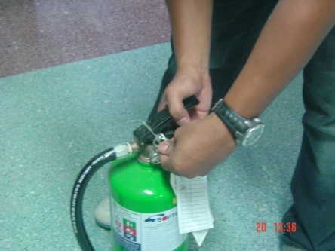

ปลดล๊อกสายฉีดออกจากที่เก็บ

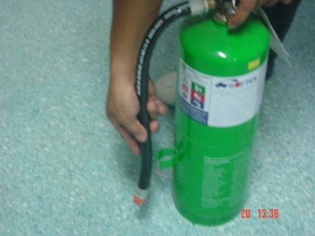

กดหรือบีบคันบีบทั้งสองเข้าหากันเพื่อทำการฉีดสารดับเพลิง

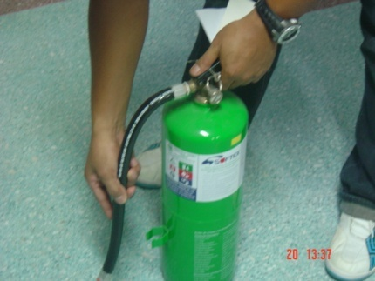

ส่ายสายฉีดไปที่ฐานของไฟเพื่อกวาดต้อนและดักทิศทางของไฟจนดับสนิท

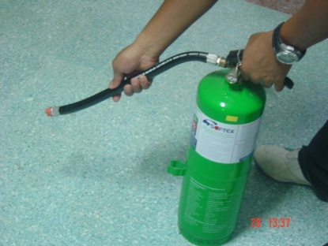

อุปกรณ์เตือนภัยและระงับอัคคีภัย ภายในคณะ ICT

อุปกรณ์เตือนภัย Fire Alarm

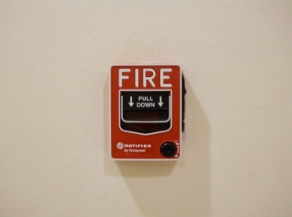
อุปกรณ์แจ้งเหตุเตือนภัยด้วยมือ MANUAL

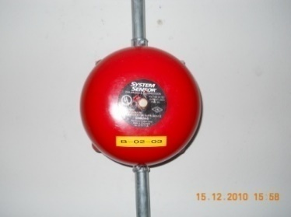
อุปกรณ์ให้สัญญาณเสียงกริ่งการเกิดอัคคีภัย BELL

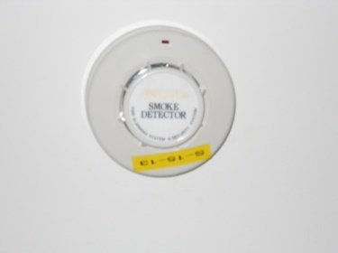
อุปกรณ์ตรวจจับควันไฟ (SMOKE)

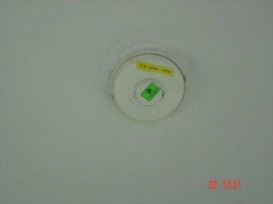
อุปกรณ์ตรวจจับความร้อน (HEAT)
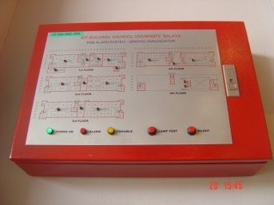
อุปกรณ์มอนิเตอร์ตรวจสอบสถานที่เกิดเหตุ

อุปกรณ์ระงับอัคคีภัย FM 200

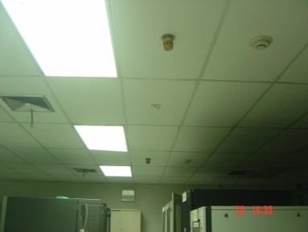
อุปกรณ์การตรวจจับควันไฟ(SMOKE)

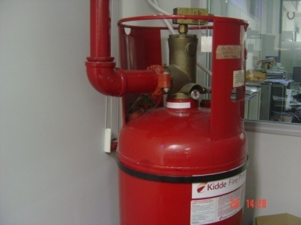
อุปกรณ์ตัวถังปล่อยก๊าซ FM 200

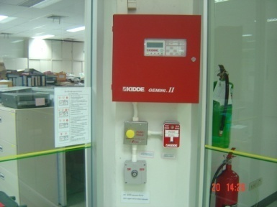
อุปกรณ์ตู้ระบบควบคุม FM 200

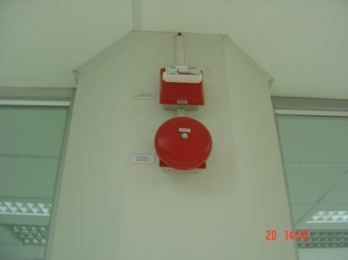
อุปกรณ์กริ่งสัญญาณเสียง FM 200

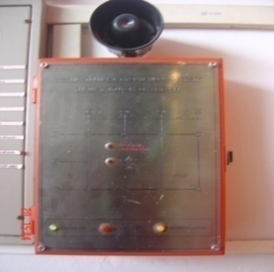
อุปกรณ์มอนิเตอร์เพื่อตรวจสอบสภาวะ FM 200

อุปกรณ์ระงับอัคคีภัย ถังดับเพลิงแบบมือถือ

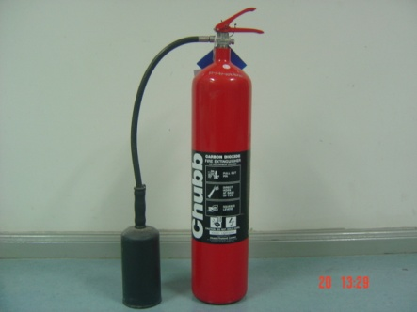
อุปกรณ์ถังดับเพลิงด้วยมือถือ (CO2)

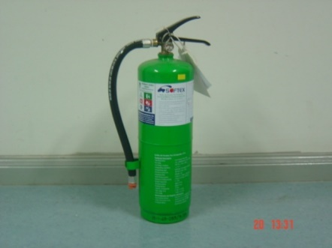
อุปกรณ์ถังดับเพลิงด้วยมือถือ (N2)

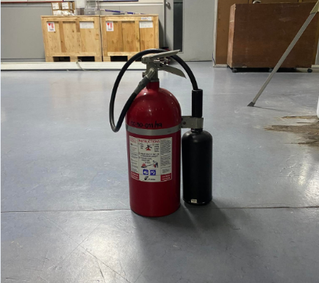
อุปกรณ์ถังดับเพลิงด้วยมือถือ (CO2)

อุปกรณ์ระงับอัคคีภัย ระบบดับเพลิงด้วยน้ำ

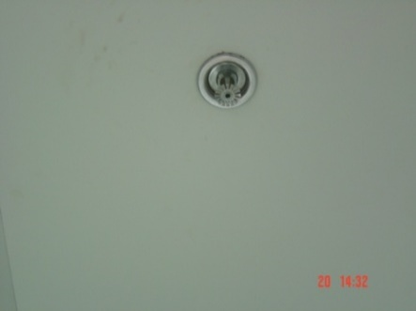
อุปกรณ์ดับเพลิงด้วยน้ำ(SPRINKLE)

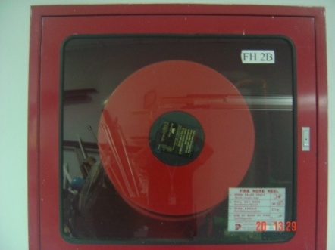
อุปกรณ์สายฉีดน้ำดับเพลิง(FIRE HOSE REEL)

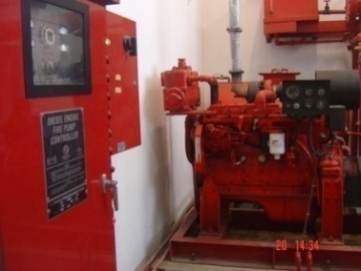
อุปกรณ์เครื่องจ่ายน้ำดับเพลิง(FIRE PUMP)

ป้าย , สัญลักษณ์ และอุปกรณ์นำทาง
c

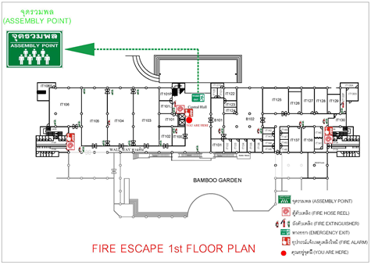

ป้ายบอกเส้นทางหนีไฟ ประจำชั้น จะติดอยู่ บริเวณโถงกลางของทุกชั้น และมีอยู่ใน ห้องเรียนและห้องปฏิบัติการ ทุกห้อง

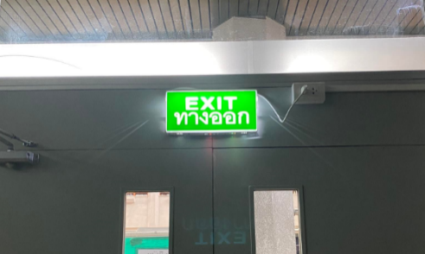

ป้ายบอกทางหนีไฟ

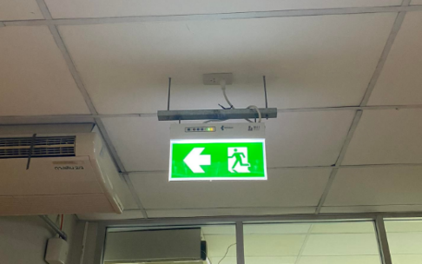

ป้ายบอกทางหนีไฟ

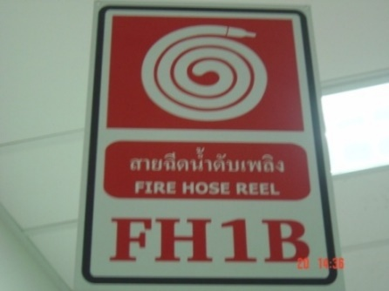
ป้ายบอกสถานที่ติดตั้งสายฉีดน้ำดับเพลิง ประจำชั้น , มีทุกชั้น ทั้ง โซน A , B , โถงกลาง

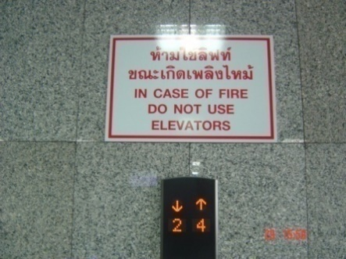
ป้ายห้ามใช้ลิฟท์ขณะเกิดเพลิงไหม้
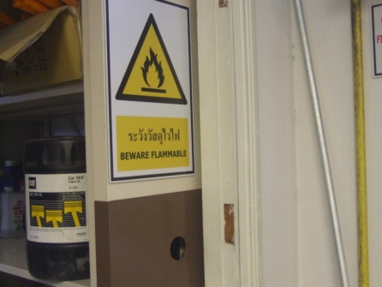
ป้ายบอกระวังวัสดุไวไฟ

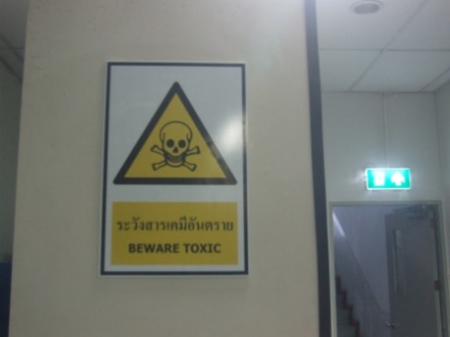
ป้ายระวังสารเคมีอันตราย

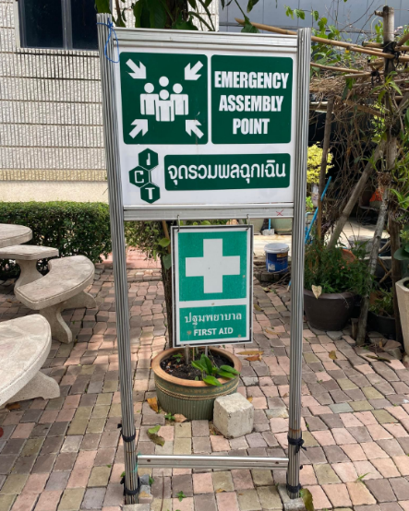
ป้ายจุดปฐมพยาบาล และ จุดรวมพล
อยู่บริเวณข้างอาคาร ติดถนน จิตตสมาน

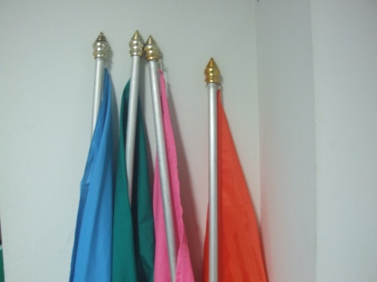
ธงนำทางประจำชั้น สำหรับผู้นำถือธง
เพื่อนำการ อพยพของผู้คน มายังจุดรวมพล

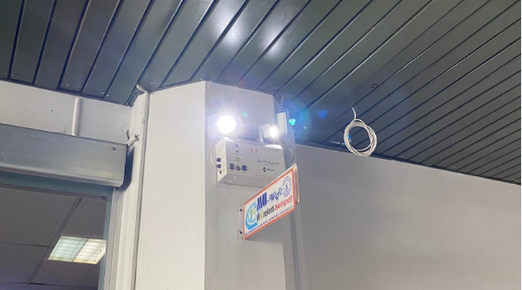
กล่องไฟฉุกเฉิน ให้แสงสว่างนำทางเมื่อเกิดเหตุเพลิงไหม้ หรือ สถานการณ์ไม่ปกติ อื่นๆ

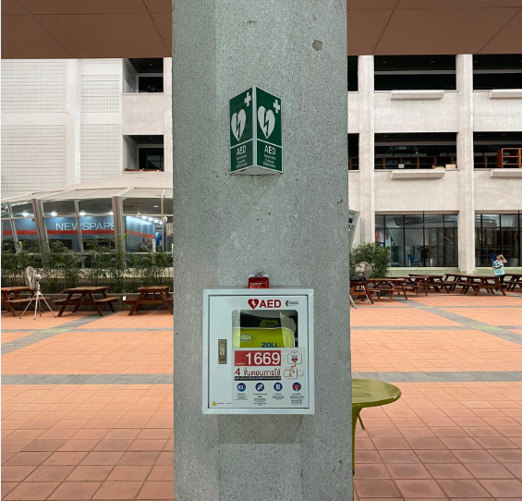
อุปกรณ์สำหรับกระตุ้นหัวใจด้วยกระแสไฟฟ้าAED
สำหรับช่วยเหลือผู้ช่วยในภาวะฉุกเฉิน

แผนผังทางอพยพหนีไฟชั้น 1 – ชั้น 4

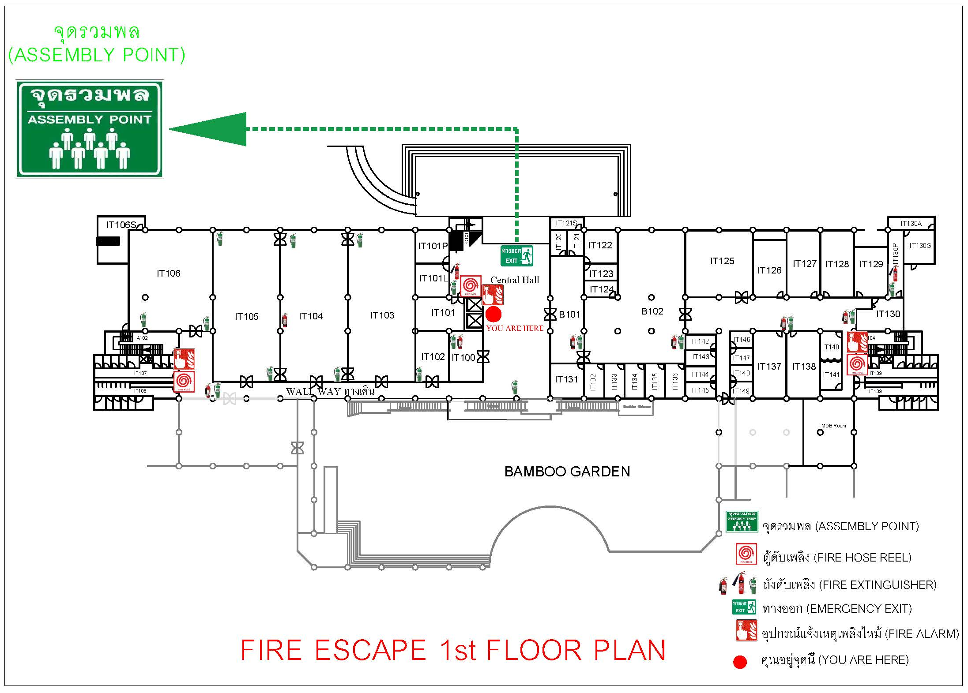

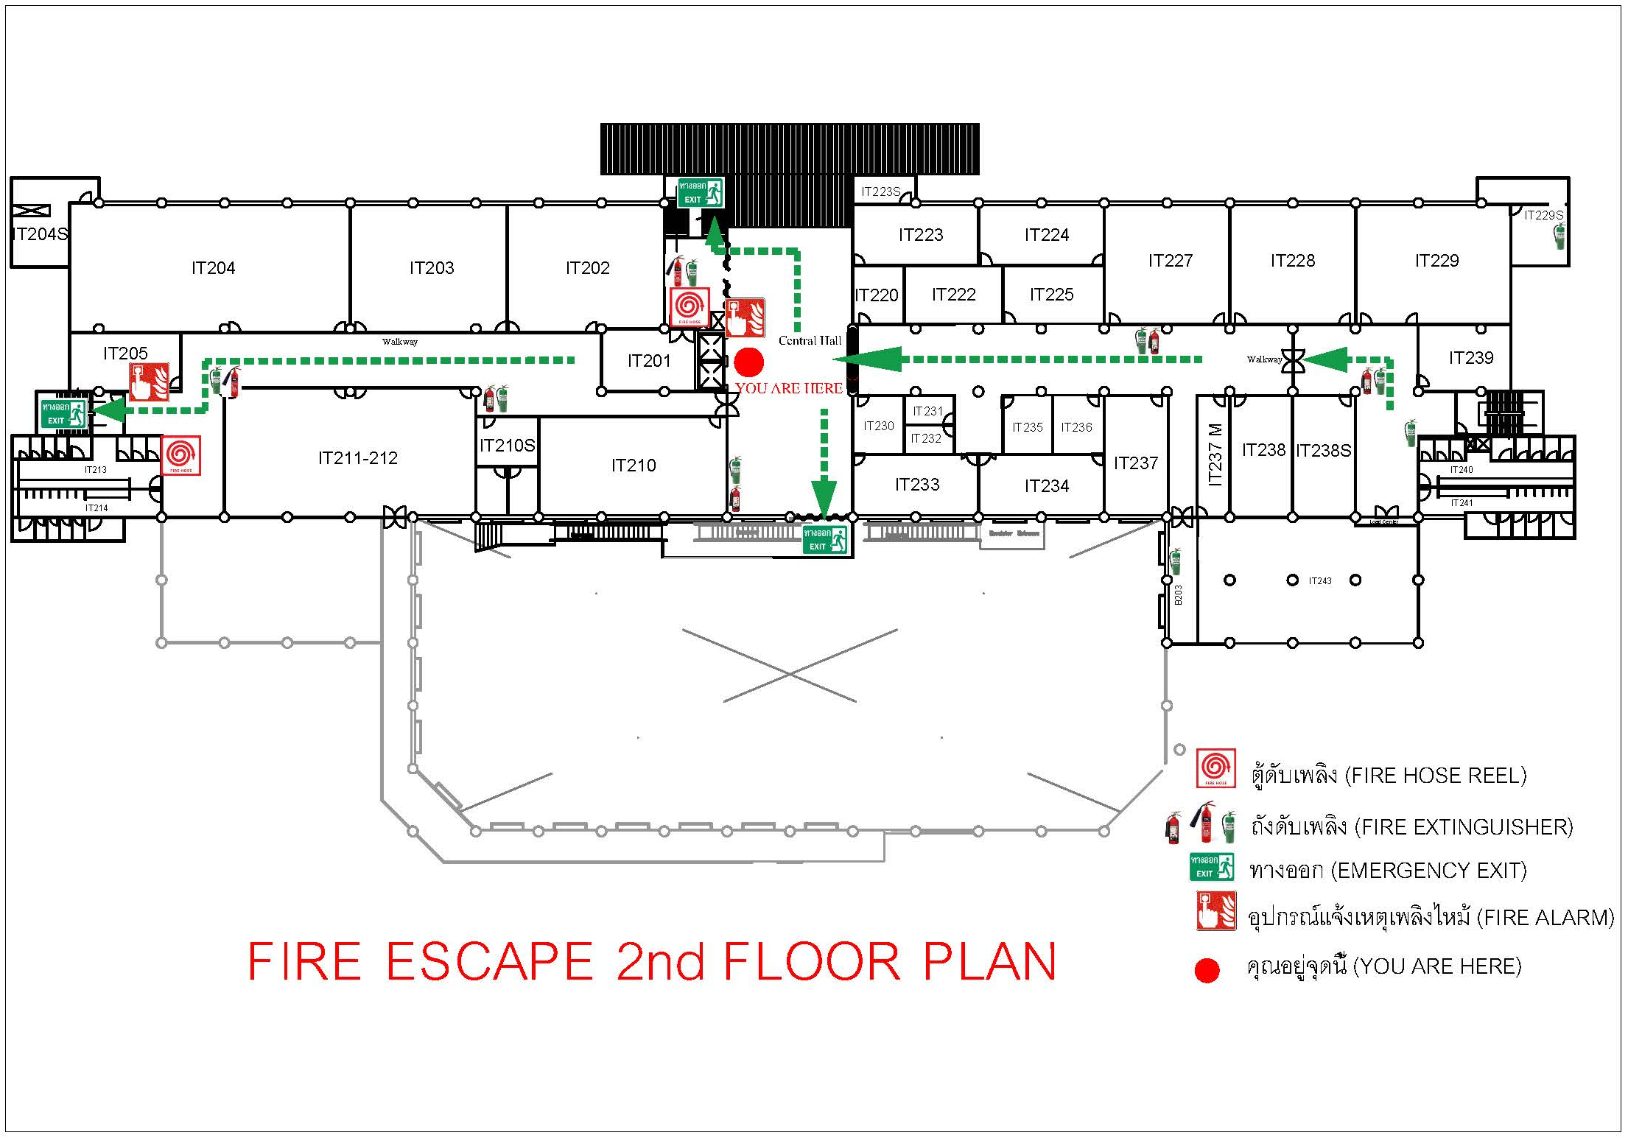

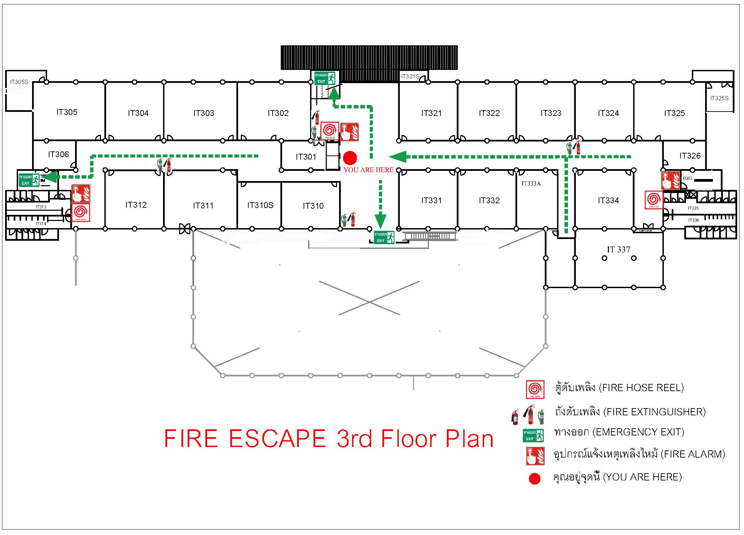

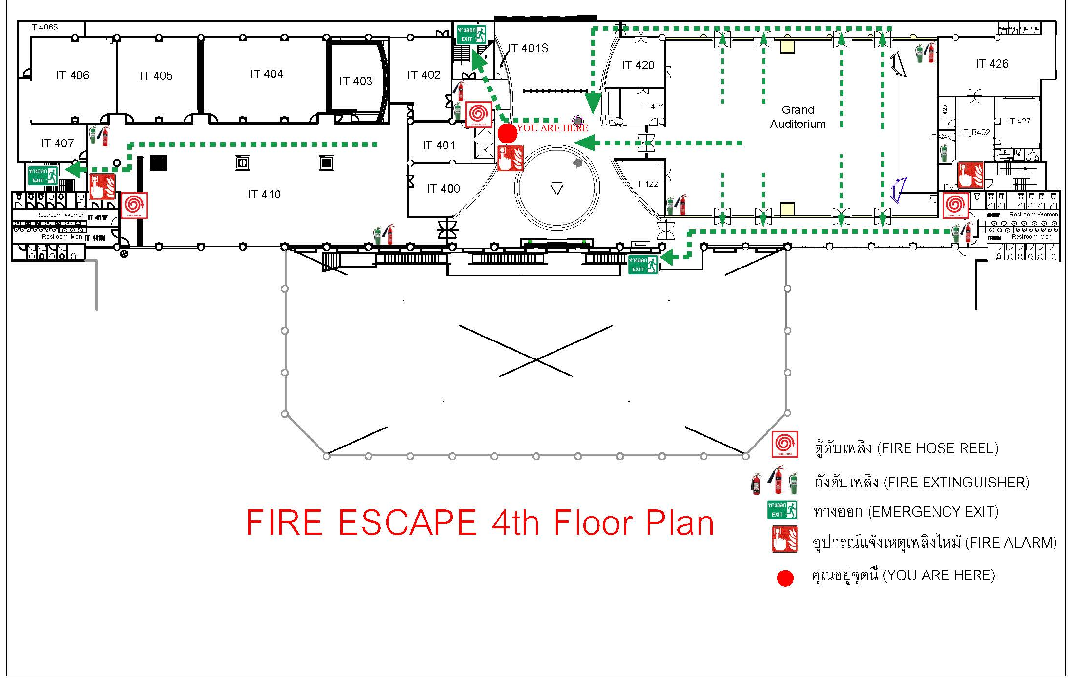
หมายเลขโทรศัพท์ที่จำเป็น
ลำดับ | ชื่อ/หน่วยงาน/ตำแหน่ง | หมายเลขโทรศัพท์
1 | แจ้งเหตุเพลิงไหม้ | 199
2 | แพทย์ฉุกเฉิน | 1669
3 | กู้ชีพ วชิรพยาบาล | 1554
4 | กู้ชีพ นเรนทร | 02 354 8222
5 | สถานีดับเพลิง เทศบาลศาลายา | 02 441 0556
6 | สถานีดับเพลิงตลิ่งชัน (หน่วยศาลายา) | 02 431 3738
7 | สถานีตำรวจ พุทธมณฑล | 02 441 1010
8 | สถานีตำรวจ ศาลายา | 02 441 0442
9 | สถาไฟฟ้าพุทธมณฑล2 | 034 297 594
10 | รพ.ศาลายา | 02 889 2601
11 | รพ.พุทธมณฑล | 02 441 6033
12 | ศูนย์การแพทย์กาญจณาภิเษก | 02 849 6600
13 | กองกายภาพและสิ่งแวดล้อม | 02 441 4400
14 | ผู้อำนวยการแผนป้องกันและระงับอัคคีภัย  อ.สนิท แสงเหลา | 088 – 209 - 4386
15 | รอง ผู้อำนวยการแผนป้องกันและระงับอัคคีภัย  คุณวิรัช ดิเรกโภค | #279 | ว. “09”
16 | เลขาฯ ผู้อำนวยการแผนป้องกันและระงับอัคคีภัย  คุณประพฤทธิ์ พิริยะเบญจวัฒน์ | #263
17 | ทีมป้องกันและระงับอัคคีภัย  คุณพิษณุ พร้อมมงคล | #285 | ว. “B1-B2-B3”
18 | ทีมยานพาหนะ  คุณสมพร บำรุงศรี | #207
19 | ทีมอำนวยการและประสานงาน  บุคลลากร คุณวันวิสาข์ บัวบาน  ภายนอกคณะ คุณณัฐณิชาช์ ปลาบู่ทอง  นักศึกษา คุณสุดารัตน์ ชุติลิมปชาติ | #423  #109  #169
20 | ทีมตัดพลังงานและปิดระบบ  คุณยุทธนา จีนสมุทร | #259 | ว. “03”
21 | ทีมปฐมพยาบาลฯ  คุณธีรพล เส็งสมวงศ์ | #165
22 | ทีมตรวจสอบทรัพย์สินและความเสียหาย  คุณสมศักดิ์ ธนาศรี , คุณไพโรจน์ ฉัตรัตติกรณ์ | #285 , #229

คำแนะนำการจดจำตำหนิรูปพรรณ บุคคล และ ยานพาหนะคนร้าย
การก่ออาชญากรรมการก่อการร้าย ถือได้ว่า เป็น การกระทำของบุคคลทั้งสิ้นบุคคลต้องเข้ามาเกี่ยวข้องในแง่ของผู้กระทำดังที่ เรา เรียก กัน ว่า "คน ร้าย" หรือ "ผู้ ร้าย" ประกอบกับวิวัฒนาการ ทาง เทคโนโลยีปัจจุบันได้ก้าวหน้าไปอย่างรวด เร็ว จึงทำ ให้การกระทำความผิดของคนร้ายมักจะใช้ ยานพาหนะต่างๆ เพื่อการหลบหนีอย่างรวดเร็วพาหนะที่ใช้ เช่น รถยนต์ รถจักรยานยนต์ ฯลฯ ในช่วง เวลาที่คนร้ายกระทำความผิดและหลบหนี นั้น คนร้ายย่อมพยายามจะใช้ เวลาให้รวดเร็วที่สุดเพื่อมิให้ผู้ใดพบเห็นและจะให้ลอดพ้นจากการสืบสวนติดตามจับกุมของเจ้าหน้าที่ตำรวจพนักงานรักษา ความปลอดภัยหรือประชาชนทั้งหลายย่อมมีโอกาสได้พบเห็นการกระทำความผิดได้ง่ายกว่าเจ้าหน้าที่ตำรวจทั้งนี้ เนื่องจากหากคนร้ายเห็นเจ้าหน้าที่ ตำรวจมักจะไม่กระทำความผิดดังนั้นการที่ท่านำได้มีโอกาสพบเห็นการกระทำผิดดังกล่าว แล้วนั้น ถ้าท่านได้ถูกซักถามถึงเหตุการณ์ที่เกิดขึ้นท่าน อาจ จดจำได้เฉพาะเหตุกว้างๆ เท่านั้น ในรายละเอียดอันสำคัญ เช่น รูปพรรณ ของคนร้ายการหลบหนีด้วย วิธีใดท่านอาจจะตอบไม่ถูก ทั้งนี้เพราะท่านอาจ ไม่สนใจมากนักหรืออาจเนื่องจากการที่ท่านยังไม่ทราบว่าหลักการที่จะสังเกตจดจำ รูปพรรณคนร้ายยานพาหนะ ที่ใช้หลบหนีเป็นอย่างไร และมีความ สำคัญอย่างไรจึงต้องจดจำสิ่งเหล่า นั้น
การจดจำตำหนิรูปพรรณของคนร้ายยานพาหนะของคนร้ายได้ดีนั้นมีความสำคัญมากต่อการสืบสวนจับกุมผู้กระทำความผิดมาลงโทษทั้งนี้ เนื่องจาก ถ้าท่านสามารถจดรูปร่างหน้าตาตำหนิรูปพรรณ ของคนร้ายและลักษณะรูปพรรณคล้ายกับข้อมูลของท่านหรือนำไปสเกตช์ภาพคนร้ายแล้วประกาศ สืบจับโดยทั่วไปส่วนยานพาหนะที่ใช้นั้นย่อมเป็นแนวทางในการสืบสวนไปถึงตัวผู้เป็นเจ้าของและผู้ที่ใช้ยานพาหนะนั้นซึ่งอาจสันนิษฐานได้ว่าคนร้าย ที่ได้กระทำความผิดอันเป็นประโยชน์ต่อการสืบสวนการปฏิบัติงานของเจ้าหน้าที่ตำรวจเป็นอย่างยิ่งในผลงานของตำรวจที่ผ่านมาเป็นจำนวนมากที่ พลเมืองดีเช่นท่านทั้งหลายได้แสดงความสามารถในการสังเกตจดจำตำหนิพรรณคนร้าย และ ยานพาหนะที่ใช้เป็นอย่างดีเป็นผลให้ตำรวจสามารถ พิชิตคดีสำคัญๆ แล้วได้ตัวคนร้ายมาลงโทษในที่สุด ดังนั้น เพื่อเป็นการผนึกกำลังร่วมกันระหว่างตำรวจกับประชาชนในอันที่จะป้องกันปราบปราม อาชญากรรมการก่อความวุ่นวายต่างๆ พวก เราต้องช่วยกันทุกวิถีทางในอันที่จะป้องกันมิให้เกิดเหตุ หรือหากมีเกิดขึ้นเราก็สามารถจดจำข้อมูลของ คนร้าย และนำมาลงโทษได้เพื่อรักษาความสงบเรียบร้อยความปลอดภัยแก่สังคมหรือสถานที่ที่ท่านดูแลรักษาให้คงอยู่ตลอดไป ในการนี้จึงขอแนะนำ วิธีการจดจำตำหนิรูปพรรณคนร้ายลักษณะยานพาหนะต่างๆ มาให้ท่านได้ทราบเพื่อเป็นแนวทางในการสังเกตจดจำและโดยเฉพาะอย่างยิ่งตำหนิ รูปพรรณของคนร้ายหากท่านสามารถจดจำรายละเอียดได้มากโอกาสที่ทางตำรวจจะจับกุมคนร้ายก็มีมากขึ้นด้วย
การสังเกตจดจำตำหนิรูปพรรณบุคคลหรือคนร้าย

1. หลักการของการสังเกตจดจำตำหนิรูปพรรณมีดังนี้
1.1 สังเกตจดจำสิ่งที่ใหญ่เห็นง่ายไปสู่สิ่งที่เล็กเห็นยาก
1.2 สังเกตจดจำลักษณะเด่นตำหนิไปสู่ลักษณะปกติธรรมดา
1.3 พยายามอย่าจดจำทุกสิ่งทุกอย่างแต่ให้จดจำบางอย่างที่ท่านจดจำได้อย่างแม่นยำ
1.4 เมื่อคนร้ายหลบหนีไปแล้วอย่าถามผู้อื่นว่าเห็นอะไรให้รีบบันทึกตำหนิรูปพรรณที่ท่านเห็นและจดจำได้ลงในสมุดหรือกระดาษโดยทันที
1.5 มอบรายละเอียดให้กับเจ้าหน้าที่ตำรวจผู้มีหน้าที่เกี่ยวข้อง

2. สิ่งที่สามารถจดจำได้ง่ายและควรจดจำก่อน
2.1 เพศเป็นชายหญิงกระ เทย
2.2 วัยเด็กวัยรุ่นผู้ใหญ่แก่ ฯลฯ อายุประมาณเท่าใด
2.3 รูปร่าง สูง เตี้ย อ้วน ผอม สันทัด ฯลฯ
2.4 ผิว เนื้อ ขาว ขาว เหลือง ดำ ซีด เหี่ยว ย่น ฯลฯ
2.5 เชื้อชาติดูจากใบหน้าเป็นคนไทย จีน ลูก ครึ่ง แขก ฯลฯ
2.6 รูปหน้า รูปไข่ กลม ยาว เหลี่ยม ฯลฯ
2.7 ผม สั้น หงอก หนา หยิก ตัด ทรงอะไร หวี อย่างไร ฯลฯ
2.8 ปาก กว้าง แคบ ใหญ่ ริม ฝี ปาก หนา ฯลฯ
2.9 หู กาง ใหญ่ เล็ก ติ่ง หู แหลม ฯลฯ
2.10 ตา เล็ก โต พอง โปน ตา ชั้น เดียว สอง ชั้น ตา เข สวมแว่นตาแว่นกัน แดด ฯลฯ
3. สิ่งที่เป็นจุดเด่นผิดปกติตำหนิที่อาจจดจำได้ง่าย
3.1 ตำหนิแผลเป็นบนใบหน้าไฝ ปาน หูด เนื้อ ติ่ง มีลักษณะอย่างไรอยู่ส่วนไหนของร่าง กาย
3.2 แผลเป็น มีลักษณะอย่างไรขนาดเท่าใดอยู่ที่ส่วนไหนของร่างกาย
3.3 ลายสัก สักรูปอะไรสีอะไรอยู่ที่ส่วนใดของร่างกาย
3.4 ความพิการตาบอดหูหนวกใบ้แขนขาด้วนลีบปากเบี้ยว ฯลฯ
3.5 ท่าทางการเดินเดินตัวตรงตัวเอียงขากะเผลก
3.6 สำเนียงการพูดพูดช้า พูดเร็วติดอ่างสำเนียงเป็นคนไทย จีน ฝรั่ง หรือ สำเนียงคนภาคใด
3.7 การกระทำบ่อยๆสูบบุหรี่จัดพูดเอามือปิดปากติดยาเสพติดเวลาพูดเอามือล้วงกระเป๋า
3.8 การแต่งกายจดจำเสื้อกางเกงเช่นแขนสั้น-ยาว ขาสั้น-ยาว ฯลฯ แบบของเสื้อกางเกงเช่นยีนเสื้อยืดเสื้อเชิ้ตเครื่องแบบนักศึกษาสีอะไรลายแบบไหนมี ตัวเลขอะไรหรือไม่รองเท้าที่สวมเป็นชนิดใดสีอะไรแบบใด
3.9 เครื่องประดับมีเครื่องประดับอะไรบ้างที่เห็นได้ชัดเช่นแว่นตานาฬิกาแหวนสร้อยกระเป๋าถือ ฯลฯ
4. กรณีที่คนร้ายมีการพรางใบหน้า
เช่น สวมแว่นตากันแดดสวมหมวกกันน็อคคลุมศรีษะด้วยถุง ฯลฯ ก็ให้พยายามจดจำสิ่งที่ใช้พรางและจดจำส่วนอื่นๆของร่างกายที่มิได้พรางและจดจำ ได้ ง่ายดังที่เคยได้กล่าวมาแล้วการสังเกตจดจำยานพาหนะของคนร้ายหรือผู้ต้องสงสัย
1. มีหลักใหญ่ๆ ดังนี้
1.1 สังเกตจดจำสิ่งที่ใหญ่เห็นง่ายไปสู่สิ่งที่เล็กเห็น ยาก
1.2 สังเกตจดจำตำหนิรอยชนสติกเกอร์จุดเด่นต่าง ๆ
1.3 พยายามสังเกตอย่าจดจำทุกสิ่งทุกอย่างแต่ให้จดจำบางสิ่งที่ท่านจำได้อย่างแม่นยำ
1.4 เมื่อคนร้ายได้หลบหนีไปแล้วอย่างถามผู้อื่นว่าเห็นอย่างไรให้รีบบันทึกลักษณะเอาไว้ทันที
1.5 มอบรายละเอียดให้กับตำรวจหรือผู้มีหน้าที่เกี่ยวข้อง
2. สิ่งที่สามารถจดจำได้ง่ายและควรจดจำก่อน
2.1 ประเภทรถจักรยานยนต์รถเก๋งส่วนบุคคลรถยนต์แท็กซี่สาธารณะรถบรรทุกรถปิ๊กอัพรถสามล้อเครื่องรถจี๊ป ฯลฯ
2.2 สีของรถเป็นรถสีใด บริเวณใดเป็นสีชนิดธรรมดาลูไซท์ ฯลฯ
2.3 ความเก่า-ใหม่เป็นรถค่อนข้างเก่าหรือใหม่
2.4 ยี่ห้อเป็นรถยี่ห้อใดรุ่นปีพ.ศ.ใด(ต้องฝึกดูและจดจำ ยี่ห้อต่างๆ )
2.5 หมายเลขทะเบียนดูได้จากแผ่นป้ายทะเบียนให้จดจำทั้งตัวอักษรและหมายเลขถ้าเป็นรถต่างจังหวัดให้จดจำชื่อจังหวัดไว้ด้วยแผ่นป้ายทะเบียนรถ ประเภทต่างๆ จะแตกต่างกันไปเช่นรถเก๋งส่วนบุคคลแผ่นป้ายทะเบียนจะเป็นพื้นสีขาวตัวเลขและตัวอักษรเป็นสีดำ(เป็นป้ายของทางราชการ) ติดข้าง หน้า-หลังรถแท็กซี่แผ่นป้ายทะเบียนจะเป็นพื้นสีเหลืองตัวอักษรสีดำติดทั้งข้างหน้า-หลังแผ่นป้ายทะเบียนรถจักรยานยนต์จะเป็นพื้นสีขาวตัวเลขตัว อักษรสีดำติดข้างหลังเพียงแผ่นเดียว
อนึ่งในการสั่งเกตุแผ่นป้ายทะเบียนพยายามสังเกตุด้วยว่าเป็นแผ่นป้ายที่ติดไว้อย่างหลวมหรือติดอย่างแน่นหนาหรือมีการพรางเลขอักษรของแผ่นป้าย นั้นๆ หรือไม่ด้วยวิธีการใด(ปัจจุบันคนร้ายมักใช้แผ่นป้ายทะเบียนปลอมหรือมีการพรางเลขหมายทะเบียนและตัวอักษรให้ผิดไปจากความเป็นจริง)
3. สิ่งที่เป็นตำหนิรอยชนที่เห็นได้ชัด
3.1 ตำหนิเช่นกระจกแตกสีลอกมีรอยเจาะที่ตัวถังของรถ ฯลฯ
3.2 รอยชนรอยบุบรถมีรอยถูกชนบริเวณใดมากน้อยเพียงใดมีรอยบุบที่ใด
3.3 จุดเด่นเป็นรถที่แต่งเพื่อใช้แข่งขันมีเสาอากาศติดอุปกรณ์พิเศษต่างๆกับรถ ฯลฯ
3.4 สติกเกอร์ฟิล์มติดสติกเกอร์บริเวณใดเป็นรูปหรือเครื่องหมายหรือข้อความใดมีติดฟิล์มกรองแสงมาก-น้อยที่ใดอย่างไร
3.5 แผ่นป้ายที่ติดกับกระจกด้านหน้าได้แก่แผ่นป้ายวงกลมแสดงการเสียภาษีแผ่นป้ายผ่านเข้า-ออก ของสถานที่ต่างๆบางครั้งระบุชื่อไว้ที่แผ่นป้ายถ้า เห็นให้จดจำไว้ด้วยแผ่นป้ายแสดงสิทธิพิเศษต่างๆเช่นการจอดรถการประกันภัย ฯลฯ
การสังเกตยานพาหนะรถยนต์และรถจักรยานยนต์
รถยนต์ | หมายเลขทะเบียนรถตำแหน่งที่ติดประเภทรถเก่า รถกระบะ รถบรรทุก สีรถ  สติกเกอร์ที่ตกแต่งยี่ห้อรถและรุ่นตำแหน่งป้ายวงกลมป้ายผ่านเข้า-ออก  สถานที่ส่วนบุคคลตำแหน่งเสาวิทยุโทรทัศน์ชนิดไฟท้ายรูปลักษณะสิ่งประดับ เช่น แขวนหน้ารถ ระหว่างหน้ารถ
รถจักรยานยนต์ | เลขทะเบียนตำแหน่งที่ติดประเภทวิบากผู้หญิงสีรถสติกเกอร์ที่ตกแต่ง  ยี่ห้อ รุ่น ไฟท้าย บังโคลนท่อไอเสีย แบบและ เสียง
3.6 เสียงของเครื่องยนต์แตรจดจำว่าเสียงอย่างไรรถบางประเภทเสียงเครื่องยนต์เสียงแตรเฉพาะตัวเสียงรถแข่งรถปกติ รถสามล้อรถ จักรยานยนต์ ย่อมแตกต่างกันบางครั้งเห็นยานพาหนะก็อาจสันนิษฐานได้ว่าเป็นยานพาหนะอะไรต้องอาศัยความชำนาญพอสมควรทั้งหมดที่ได้แนะนำมานี้เป็น เพียง แนวทางในการที่ท่านจะใช้ในการสั่งเกตจดจำตำหนิรูปพรรณ ของบุคคลลักษณะของยานพาหนะที่ต้องสงสัยการที่ท่านจะจดจำได้ดีนั้นขึ้นอยู่กับว่า ท่านมีความสนใจและมีการฝึกฝนในการจดจำตามแนวทางมากน้อยเพียงใดวิธีการฝึกจดจำนั้นไม่ใช่ของยากท่านอาจฝึกฝนจดจำบุคคลที่เดินผ่านไปมา หรือยานพาหนะที่ผ่านไปมาแล้วลองบันทึกสิ่งที่ท่านจำได้แล้วนำไปตรวจสอบกับบุคคลยานพาหนะจริงอย่างไรก็ตามข้อสำคัญของการสังเกตจดจำจะ เป็นประโยชน์ต่อการสืบส่วนของตำรวจก็คือข้อมูลที่แม่นยำใกล้เคียงกับควาเป็นจริงมากที่สุดดังนั้นหากท่านไม่แน่ใจในข้อมูลใดๆ ก็ไม่ควรใช้วิธีเดา หรือ คิดเอาเองเพราะถ้าให้ข้อมูลเหล่านี้กับตำรวจแล้วอาจทำให้เกิดการไขว้เขวสับสนแก่การปฎิบัติงานของตำรวจอย่างแน่นอน

หลักการสังเกตุและจดจำรูปพรรณผู้ต้องสงสัย (ข้อมูลจากhttp://variety.teenee.com/foodforbrain/28060.html)

